交 通 标 志
警告标志
(警告车辆、行人注意危险地点的标志）
 |  |  | 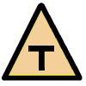 | 
十字交叉 | Ｔ形交叉 | Ｔ形交叉 | Ｔ形交叉 | Ｙ形交叉
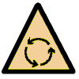 | 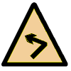 | 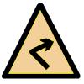 |  | 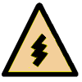
环形交叉 | 向左急弯路 | 向右急弯路 | 反向弯路 | 连续弯路
 |  | 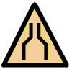 | 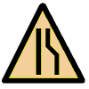 | 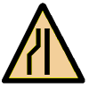
上陡坡 | 下陡坡 | 两侧变窄 | 右侧变窄 | 左侧变窄
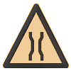 | 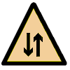 | 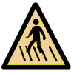 | 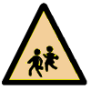 | 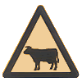
窄桥 | 双向交通 | 注意行人 | 注意儿童 | 注意牲畜
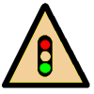 | 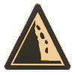 | 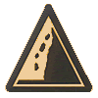 | 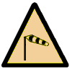 | 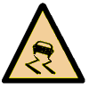
注意信号灯 | 注意落石 | 注意落石 | 注意横风 | 易滑
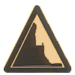 | 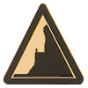 | 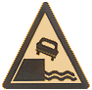 |  | 
傍山险路 | 傍山险路 | 堤坝路 | 堤坝路 | 村庄
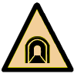 | 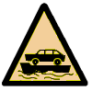 |  | 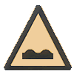 | 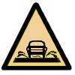
隧道 | 渡口 | 驼峰桥 | 路面不平 | 过水路面
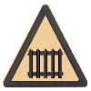 | 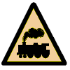 | 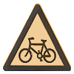 | 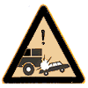 | 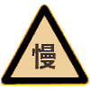
有人看守铁路道口 | 无人看守铁路道口 | 注意非机动车 | 事故易发路段 | 慢行
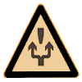 | 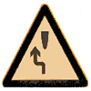 | 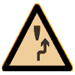 | 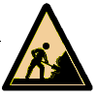 | 
左右绕行 | 左侧绕行 | 右侧绕行 | 施工 | 注意危险

叉形符号(表示多股铁道与道路交叉)
禁令标志
（禁止或限制车辆、行人交通行为的标志）
 |  | 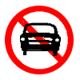 | 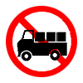 | 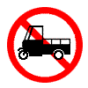
禁止通行 | 禁止驶入 | 禁止机动车通行 | 禁止载货汽车通行 | 禁止三轮机动车通行
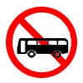 | 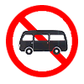 | 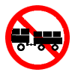 | 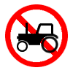 | 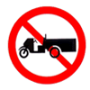
禁止大型客车通行 | 禁止小型客车通行 | 禁止汽车拖、挂车通行 | 禁止拖拉机通行 | 禁止农用运输车通行
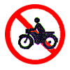 | 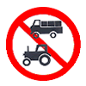 | 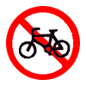 | 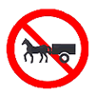 | 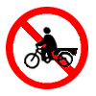
禁止二轮摩托车通行 | 禁止某两种车通行 | 禁止非机动车通行 | 禁止畜力车通行 | 禁止人力货运三轮车通行
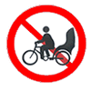 | 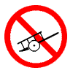 | 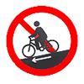 | 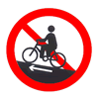 | 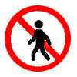
禁止人力客运三轮车通行 | 禁止人力车通行 | 禁止骑自行车下坡 | 禁止骑自行车上坡 | 禁止行人通行
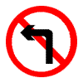 | 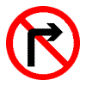 | 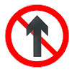 | 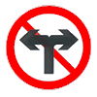 | 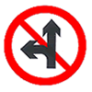
禁止向左转弯 | 禁止向右转弯 | 禁止直行 | 禁止向左向右转弯 | 禁止直行和向左转弯
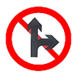 | 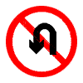 | 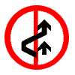 | 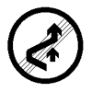 | 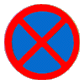
禁止直行和向右转弯 | 禁止掉头 | 禁止超车 | 解除禁止超车 | 禁止车辆临时或长时停放
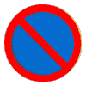 | 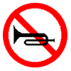 | 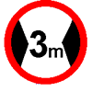 | 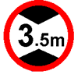 | 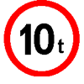
禁止车辆长时停放 | 禁止鸣喇叭 | 限制宽度 | 限制高度 | 限制质量
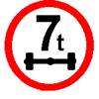 | 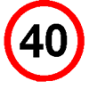 | 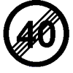 | 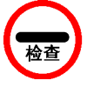 | 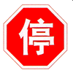
限制轴重 | 限制速度 | 解除限制速度 | 停车检查 | 停车让行
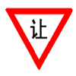 | 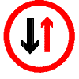
减速让行 | 会车让行
指示标志
（指示车辆、行人行进的标志）
 |  |  |  | 
直行 | 向左转弯 | 向右转弯 | 直行和向左转弯 | 直行和向右转弯
 |  |  |  | 
向左和向右转弯 | 靠右侧道路行驶 | 靠左侧道路行驶 | 立交直行和左转弯行驶 | 立交直行和右转弯行驶
 |  |  | 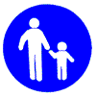 | 
环岛行驶 | 单行路(向左或向右) | 单行路(直行) | 步行 | 鸣喇叭
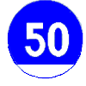 |  | 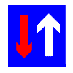 | 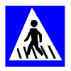 | 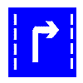
最低限速 | 干路先行 | 会车先行 | 人行横道 | 右转车道
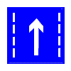 | 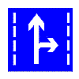 | 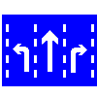 | 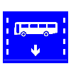 | 
直行车道 | 直行和右转合用车道 | 分向行驶车道 | 公交线路专用车道 | 机动车行驶
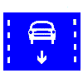 | 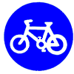 | 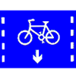 | 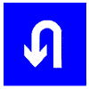
机动车车道 | 非机动车行驶 | 非机动车车道 | 允许掉头
指路标志
（传递道路方向、距离信息的标志）
1、一般道路指路标志
 |  | 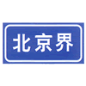 |  |  | 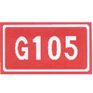
地名 | 著名地名 | 行政区划分界 | 道路管理分界 |  | 国道编号
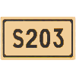 | 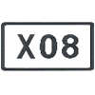 | 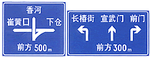 |  | 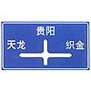 | 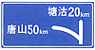
省道编号 | 县道编号 | 交叉路口预告 |  | 十字交叉路口 | 丁字交叉路口
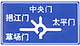 | 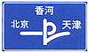 | 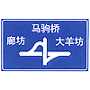 | 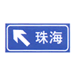 | 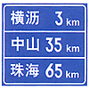 | 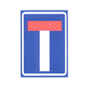
环形交叉路口 | 互通式立交 |  | 分岔处 | 地点距离 | 此路不通
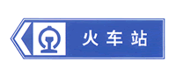 |  | 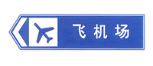 |  | 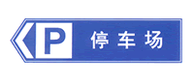
火车站 |  | 飞机场 |  | 停车场
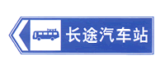 |  | 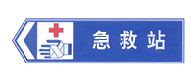 |  | 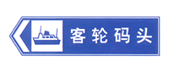
长途汽车站 |  | 急救站 |  | 客轮码头
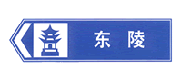 |  | 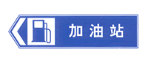 |  | 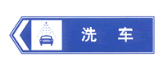
名胜古迹 |  | 加油站 |  | 洗车
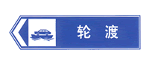 |  | 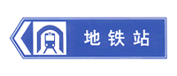 |  | 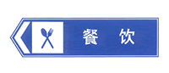
轮渡 |  | 地铁站 |  | 餐饮
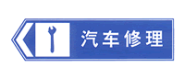 |  | 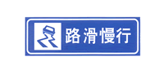 |  | 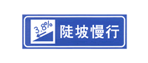
汽车修理 |  | 路滑慢行 |  | 陡坡慢行
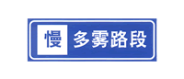 |  | 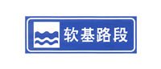 |  | 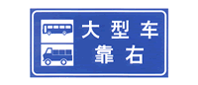
多雾路段 |  | 软基路段 |  | 大型车靠右
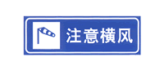 |  | 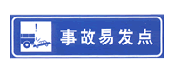 |  | 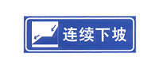
注意横风 |  | 事故易发点 |  | 连续下坡
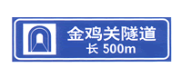 |  | 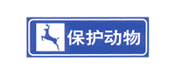 |  | 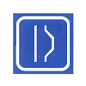 | 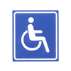
长隧道 |  | 保护动物 |  | 避车道 | 残疾人专用设施
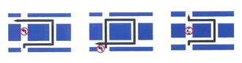 |  |  | 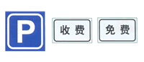
绕行标志 |  |  | 停车场
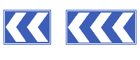
线形诱导标
2、高速公路指路标志
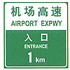 | 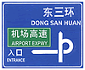 | 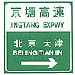 | 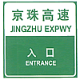 | 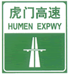
入口预告 | 入口预告 | 入口预告 | 入口 | 起点
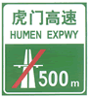 | 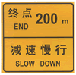 | 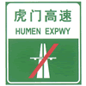 | 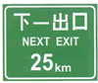 | 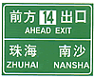
终点预告 | 终点提示 | 终点 | 下一出口 | 出口编号预告
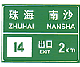 | 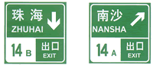 |  | 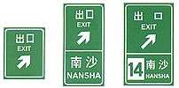
出口预告 | 出口预告（两个出口） |  | 出口
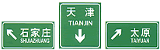 |  | 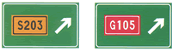 |  | 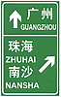
地点方向 |  | 地点方向 |  | 地点方向
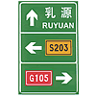 | 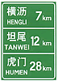 | 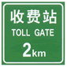 | 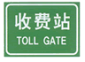 | 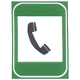
地点方向 | 地点距离 | 收费站预告 | 收费站 | 紧急电话
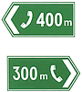 | 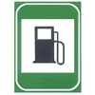 | 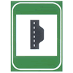 | 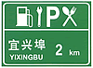 | 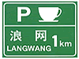
电话位置指示 | 加油站 | 紧急停车带 | 服务区预告 | 停车区预告
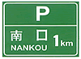 | 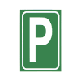 | 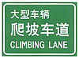 | 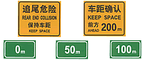
停车场预告 | 停车场 | 爬坡车道 | 车距确认
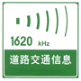 | 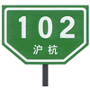 |  | 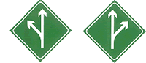
道路交通信息 | 里程牌 | 百米牌 | 分流
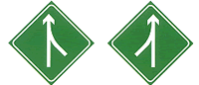 |  | 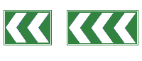
合流 |  | 线形诱导标
道路交通标线
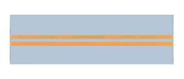 | 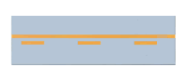 |  | 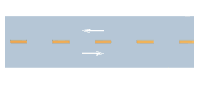
中心黄色双实线（严禁车辆跨线或压线行驶） | 中心黄色虚实线（实线一侧禁止车辆越线或左转弯，虚线一侧准许车辆越线超车或左转弯） |  | 双向两车道路面中心线（分隔对向行驶的交通流，在保证安全的情况下允许车辆越线超车或左转弯）
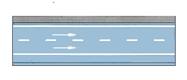 | 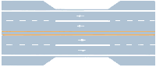 |  | 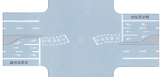
车行道边缘线（白色实线，用来指示机动车道的边缘，或用来划分机动车道与非机动车道的分界） | 禁止变换车道线（白色实线） |  | 左弯待转区线（左弯车辆可在直行时段进入待转区，等待左转。左转时段终止，禁止车辆在待转区内停留）
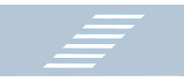 | 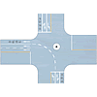 |  | 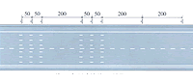
人行横道 | 左转弯导向线（白色虚线，表示左转弯机动车与非机动车之间的分界） |  | 高速公路车距确认标线（用以提供车辆驾驶人保持行车安全距离之参考）
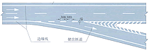 | 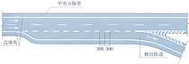 |  | 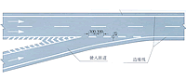
直接式出口标线 | 平行式出口标线 |  | 直接式入口标线
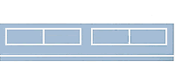 | 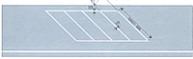 |  | 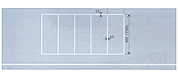
平行式停车位 | 倾斜式停车位 |  | 垂直式停车位
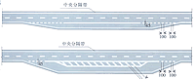 | 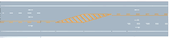 |  | 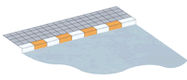
港湾式停靠站(公共客车专用） | 三车道标线 |  | 禁止路边长时停放车辆线
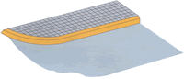 | 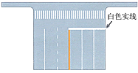 |  | 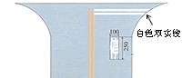
禁止路边临时或长时停放车辆线 | 信号灯路口的停止线（白色实线，表示车辆等候放行的停车位置） |  | 停车让行线（表示车辆在此路口必须停车让干道车辆先行）
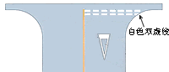 |  |  | 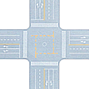
减速让行线（表示车辆在此路口必须减速让干道车辆先行） | 中心圈（用以区分车辆大、小转弯，车辆不得压线行驶） |  | 非机动车禁驶区标线（左转弯骑车人须沿禁驶区外围绕行）
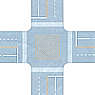 |  | 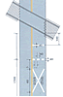 | 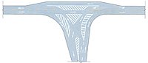
网状线（用以告示驾驶人禁止在该交叉路口临时停车） | 简化网状线 | 近铁路平交道口标线 | 复杂行驶条件丁字路口导流线
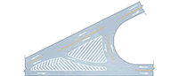 | 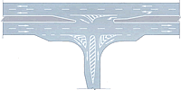 |  | 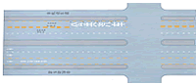
Y型路口导流线 | 支路口主干道相交路口导流线 |  | 专用车道线（仅限于某车种行驶）
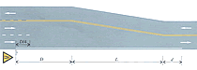 | 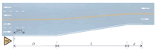 |  | 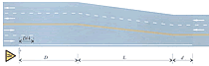
三车道缩减为双车道 | 四车道缩减为双车道 |  | 四车道缩减为三车道
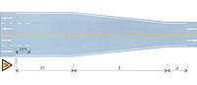 | 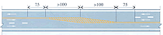 |  | 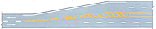
四车道缩减为双车道 | 三车道斑马线过渡 |  | 双向两车道改变为双向四车道
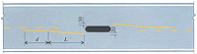 | 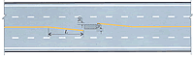 |  | 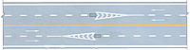
双车道中间有障碍 | 四车道中间有障碍 |  | 同方向二车道中间有障碍
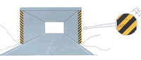 | 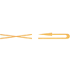 |  | 
立面标记（提醒驾驶人注意，在车道或近旁有高出路面的构造物） | 禁止掉头标记 |  | 人行横道预告标示
辅助标志
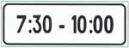 | 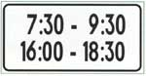 | 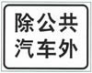
时间范围 | 时间范围 | 除公共汽车外
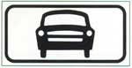 | 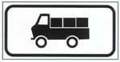 | 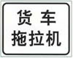
机动车 | 贷车 | 货车、拖拉机
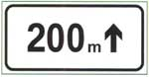 | 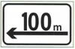 | 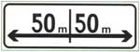
向前200M | 向左100M | 向左、向右各50M
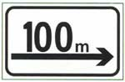 | 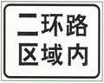 | 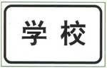
向右100M | 某区域内 | 学校
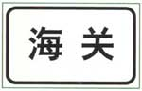 | 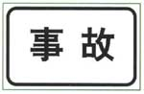 | 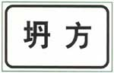
海关 | 事故 | 坍方
 | 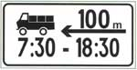
 | 组合
旅游区标志
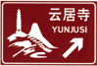 | 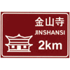 |  | 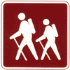 | 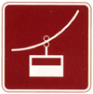
旅游区方向 | 旅游区距离 | 问询处 | 徒步 | 索道
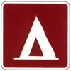 | 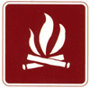 | 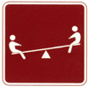 | 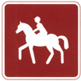 | 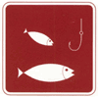
野营地 | 营火 | 游戏场 | 骑马 | 钓鱼
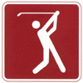 | 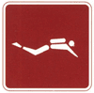 | 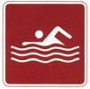 | 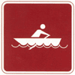 | 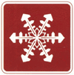
高尔夫球 | 潜水 | 游泳 | 划船 | 冬季浏览区
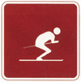 | 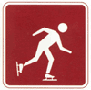
滑雪 | 滑冰
道路施工安全标志
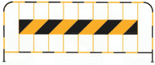
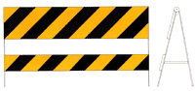
施工路栏 | 施工路栏

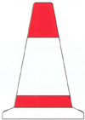 | 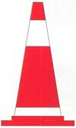 | 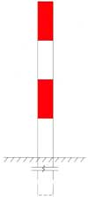
锥形交通标 | 锥形交通标 | 道口标柱
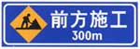 | 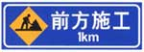 | 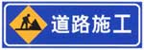
前方施工 | 前方施工 | 道路施工
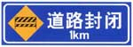 | 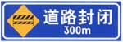 | 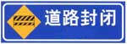
道路封闭 | 道路封闭 | 道路封闭
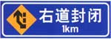 | 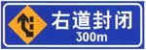 | 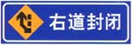
右道封闭 | 右道封闭 | 右道封闭
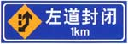 | 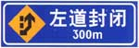 | 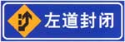
左道封闭 | 左道封闭 | 左道封闭
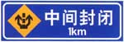 | 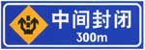 | 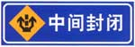
中间封闭 | 中间封闭 | 中间封闭
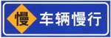 | 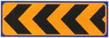 | 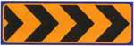
车辆慢行 | 向左行驶 | 向右行驶
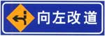 |  | 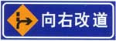
向左改道 |  | 向右改道
 | 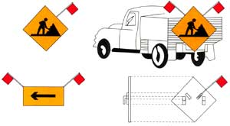
移动性施工标志
交 警 手 势
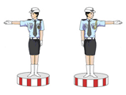
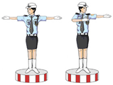
1、直行、直行辅助
【直行】 【直行辅助】

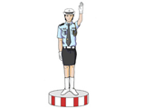
2、停止
【停止】

停止系列就停止和停止辅助（靠边停车）2个动作，所以只要有那个手举过头顶的，但不是停止的手势，一定是停止辅助（靠边停车）。
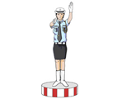
【停止辅助（靠边停车）】

3、转弯。只要交警的手是向上竖起弯曲的，一定是转弯手势！
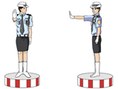
这时交警伸出的手臂指向哪就是往哪个方向转弯。
【左大转弯】

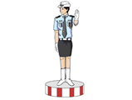
右转弯就一个手势，只要是弯曲手的手臂指向右方（不用管另只手什么样），就是右转弯。

【右转弯】
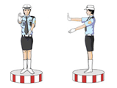
左小转弯还有只手指向身前（意思是在我跟前转，那当然是小转了）

【左小转弯】
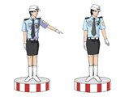
左转弯待转是个特例，（左转弯待转看动作也好理解，让你停车，在那等会）不过很容易和责令违章车停车弄混，这里只要记住责令违章车停车是右手，记住：交警抬右手指地是让违章车停车！以后上路看到交警伸右手指地，你就小心了，哈哈
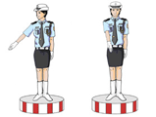
【左转弯待转】
这样记住了右手停车是责令停车，那么左手停车就是左转弯待
【责令违章车停车】
4、减速慢行，就是直行+停车。
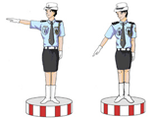
【减速慢行】

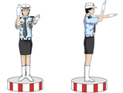
5、前车避让后车，就是那个比较花的动作（注意交警手，有弯曲的肯定是转弯系列的，这个动作手都不带弯）
【前车避让后车】

总结：手势主要有直行系、转弯系、停止系、停车系
直行系：手臂伸直，手伸直
转弯系：手弯曲！手臂指向转弯方向
停止系：向上伸出手掌阻止你
停车系：右手指地是让违章车停车！

